מטא"ר / אגף תמיכה לוגיסטית
מחלקת רכישות ומכירות
טלפון: 08-9124455 , פקס: 086476152
‏01 יוני 2016

-עדכון מס' 2-

הנדון : מערכת אלחוטית לרוכב אופנוע

אנו מעדכנים ומבהירים את מסמכי המכרז כדלקמן :

- המועד אחרון להגשת הצעות מחיר נדחה ליום ג' 21/6/16 עד השעה 14:00.
- בשאר פרטי המכרז לא חל כל שינוי .
- לידיעתכם.
ב ב ר כ ה,

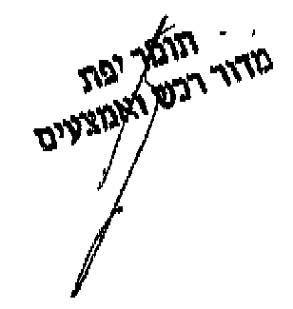

העתק:
רמ"ד ניתוב ובקרה
תיק מכרז

